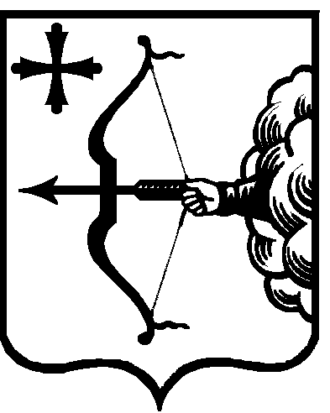
ПРАВИТЕЛЬСТВО КИРОВСКОЙ ОБЛАСТИ
ПОСТАНОВЛЕНИЕ
04.06.2019 |  |  | № | 288-П
г. Киров
О внесении изменений в постановление Правительства
Кировской области от 19.12.2018 № 588-П
Правительство Кировской области ПОСТАНОВЛЯЕТ:
- Внести в постановление Правительства Кировской области
от 19.12.2018 № 588-П «О мерах по выполнению Закона Кировской области
от 18.12.2018 № 210-ЗО «Об областном бюджете на 2019 год и на плановый период 2020 и 2021 годов» следующие изменения:
  - Пункт 5 изложить в следующей редакции:
«5. Установить, что действие пункта 5 Порядка предоставления субсидий местным бюджетам из областного бюджета, утвержденного постановлением Правительства Кировской области от 06.04.2017 № 58/192 «Об утверждении Порядка предоставления субсидий местным бюджетам из областного бюджета и Порядка возврата средств из местного бюджета в областной бюджет», не распространяется на межбюджетные субсидии, указанные в пунктах 16, 18, 30 части 1 статьи 14 Закона Кировской области от 18.12.2018 № 210-ЗО».
  - В пункте 7:
    - В подпункте 7.2 слова «, и предоставление информации о результатах проведенного контроля Губернатору Кировской области» исключить.
    - В подпункте 7.3 слова «и предложений по сокращению дотации на выравнивание бюджетной обеспеченности» исключить.
  - Абзац четвертый подпункта 8.3 пункта 8 изложить в следующей редакции:
«Условия предоставления субсидий, установленные абзацем вторым подпункта 8.3 настоящего постановления, не распространяются на лиц, определенных абзацами четвертым, пятым, шестым и седьмым части 1
статьи 9 Закона Кировской области от 18.12.2018 № 210-ЗО».
- Настоящее постановление вступает в силу после его официального опубликования.
Председатель Правительства
Кировской области А.А. Чурин

